不必自己寫，也能給員工一份手冊
用半天把手冊交到員工手上，而不是自己動筆。直接給他們說明中心的網址、把員工會問的問題丟給 AI 智能體再把整段對話存成 Word，或是把任何一頁連同截圖下載成 Word，再依貴公司的規則刪改。也說明如何把整份手冊交給貴公司自己的 AI，以及下載的檔案在按下儲存那一刻就失去的東西。
2026-09-13 · https://offision.com/help/zh-hant/system/give-your-staff-a-manual/
你正在讀的這份手冊，就是給員工看的手冊。員工用 Offision 會做的事 — 預約會議室、報到、
邀請訪客、上下班打卡 — 已經用英文、日文和繁體中文寫好，而且不需要任何人維護就會跟著產品
更新。所以要做的不是寫一份手冊，而是選一種交付方式。
開始之前:
不必安裝、不必給權限，也不必登入 Offision：說明中心是公開的。下面第 1 到第 3 種加起來
約半天。第 4 種是給自己有在運行 AI 的公司。
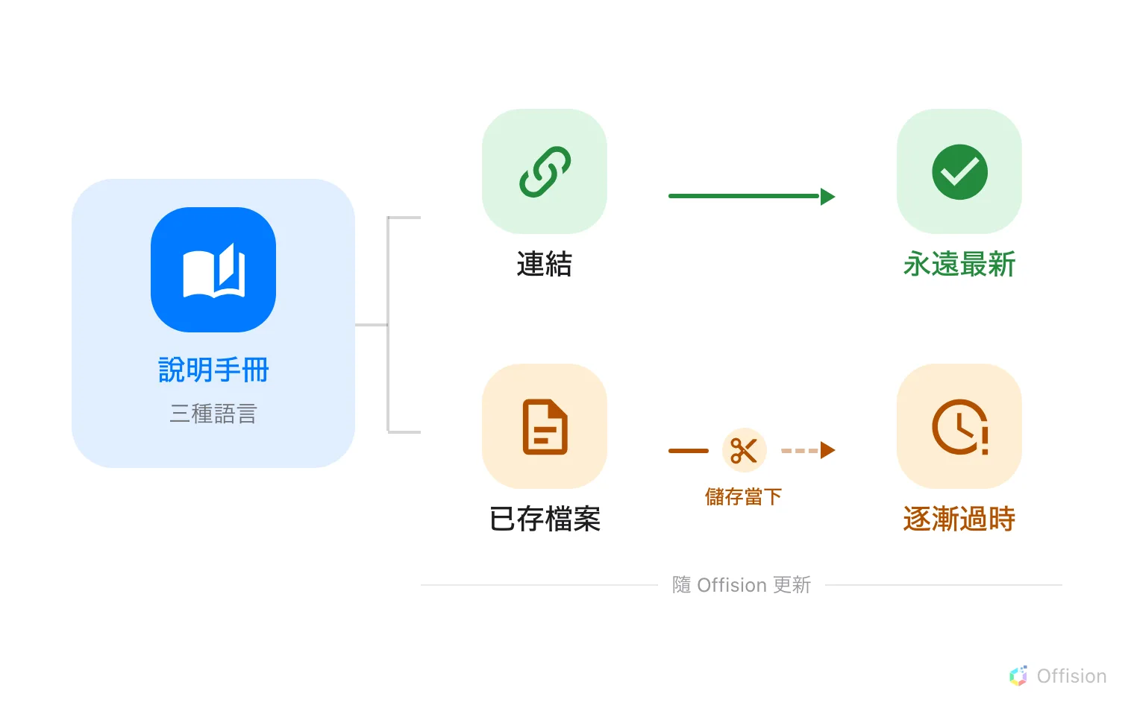
每一種方式的來源都是同一份手冊。連結會一直跟著產品走，檔案則在你按下儲存的那一刻停住。

1. 直接給網址
手冊在 offision.com/help。不需要帳戶、手機也開得了，而且永遠是最新的 — 這是你自己寫的
文件永遠做不到的一件事。
寄給員工真正會用到的三、四頁就好，不要整個網站。一封帶四條連結的通知信，比一份沒人打開的
六十頁附件有用：
- 預約會議室
- 把 Offision 加進 Outlook
- 掃描貼紙報到與簽退
- 上下班打卡
一條連結就能給所有人。網站標頭的語言選單會讓讀者留在同一頁只換語言，所以想看中文的人切
一次就好。

2. 用問的，問出一份手冊
把員工將會問的問題丟給 問 AI 智能體，然後把答案留下來。聊天本身的 下載 提供
PDF 和 Word，而 Word 檔就是整段對話，檔名為
Offision - Ask AI conversation.docx。問十個問題、下載一次，你就得到一份用貴公司的說法、
針對貴公司的人真正在意的事寫成的手冊 — 在不動筆的前提下，這已經很接近一份配合貴公司運作
方式的手冊了。
智能體在首頁。從任何一篇文章，在標頭的搜尋框輸入，然後選結果下方的 問：，問題就
會被帶到首頁並從那裡開始。
安排時間之前值得先知道三個限制：每個瀏覽器每天五個問題、每個問題 500 字，而且兩種
情況都不需要帳戶。

3. 或直接拿現成的頁面
每一篇文章的更新日期旁邊都有 下載，裡面有兩個項目。
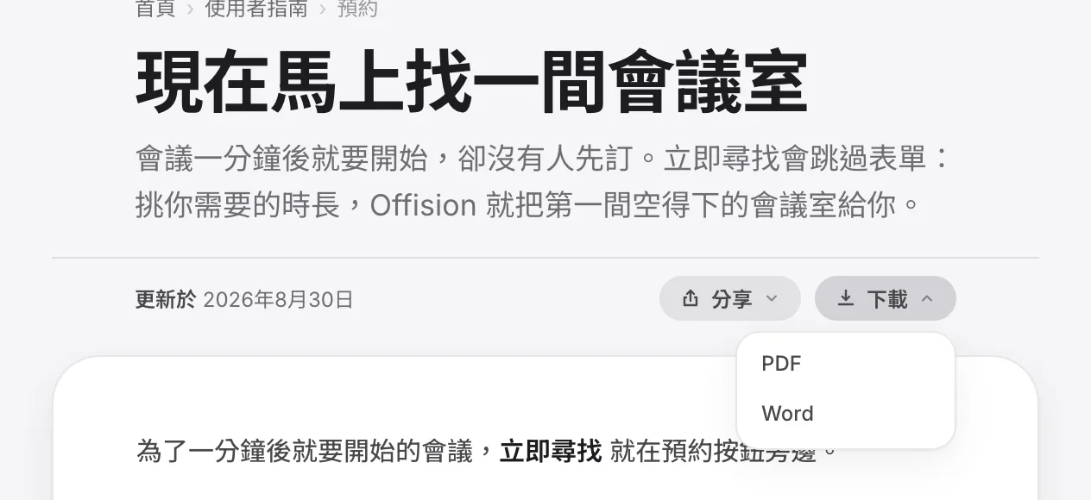
任一篇文章上的「下載」。Word 是真正的檔案，PDF 走瀏覽器的列印對話框。
Word 是一份真的 .docx，截圖已經嵌在裡面，所以打開的是一份帶圖的草稿，而不是一整面
文字。把不符合貴公司規則的段落刪掉、補上自己的，那就是貴公司的手冊了。
PDF 會開啟瀏覽器的列印對話框，在那裡選「儲存為 PDF」。從同一個對話框列印，出來的會是
一份文件，而不是一張網站的照片。
有兩件事要先預期。它是一次一頁 — 沒有「下載整個模組」，也沒有「下載整份手冊」，所以
要裝訂成冊就得逐頁下載再自己合併。而且下載的檔案是某一刻的快照：從你存檔那一刻起，
它就不再跟著產品走。這也是為什麼即使給了文件，第 1 種的連結還是值得一併寄出。

4. 或把整份手冊交給貴公司自己的 AI
如果貴公司自己有聊天機器人或 AI 工具，它可以直接讀這份手冊。
offision.com/help/llms.txt 是全部文章的索引，offision.com/help/llms-full.txt 則是
全部內容合成一個檔案。任何一篇文章也可以在網址加上 /ai/articles/ 取得純文字。另外還有
一個 MCP 伺服器在 offision.com/help/api/docs-ai/mcp，供支援的工具使用。
以上全部公開、不需要金鑰。但只有英文 — 這是刻意的，免得一份連結清單變成三份 — 所以
讀它的 AI 會用英文來源回答貴公司的中文或日文員工。

5. 確認有效
寄一頁給一個人，請他不要回來問你，直接把那件事做完。只有這個測試算數，而且它找出「員工
需要的」和「你寄出的」之間落差的速度，比你再讀一次文件快得多。

這篇文章不涵蓋的部分
智能體只根據這份手冊回答。它不知道貴公司開了哪些模組、預約規則是什麼、簽核的人是誰，
所以它可能會說明一個貴公司根本沒在用的設定。任何和貴公司設定有關的內容，都得由你自己補上。
代為初始設定、替員工辦說明會、以及由別人替你寫一份手冊，都是服務而不是設定 — 主控台裡
沒有任何頁面可以提出這些要求。這些請找提供貴公司 Offision 的單位安排。

